Федеральное агентство по образованию Российской Федерации
Государственное образовательное учреждение
высшего профессионального образования
Нижегородский государственный университет им. Н.И. Лобачевского

Институт Информационных технологий, Математики и Механики

Отчёт по лабораторной работе

Структура хранения множества

Выполнил:
студент ф-та ИИТММ гр. 381808-2

Подскребко Н.В.

Нижний Новгород
2019 г.
Содержание

Введение…………………………………………………………………………………………3
Постановка Задачи……………………………………………………………………………...4
Руководство Пользователя……………………………………………………………………..5
Руководство Программиста……………………………………………………………………7
- Описание Структуры Программы……………………………………………………..7
- Описание Структур Данных…………………………………………………………...8
- Описание алгоритмов………………………………………………………………….11
Заключение…………………………………………………………………………………….12
Приложение…………………………………………………………………………………....13

Введение

Множество – тип и структура данных в информатике, которая является реализацией мат.-го объекта множество. Данные типа множество позволяют хранить ограниченное число значений определённого типа без определённого порядка.
Повторение значений, как правило, недопустимо.
// https://ru.wikipedia.org/wiki/Множество_(тип_данных)
Активное применение аппарата теории множеств в современной науке приводит к необходимости создания соответствующих программных решений.
Программная реализация множества может выполняться различными способами и обычно тесно связана с использованием битовых операций в выбранном языке программирования.
В этой лабораторной работе множества строятся на битовых полях.
Битовое поле (англ. bit field) в программировании — некоторое количество бит, расположенных последовательно в памяти, значение которых процессор не способен прочитать из-за особенностей аппаратной реализации.
// https://ru.wikipedia.org/wiki/Битовое_поле

Постановка задачи

Цель данной работы — разработка структуры данных для хранения множеств с использованием битовых полей, а также освоение таких инструментов разработки программного обеспечения, как система контроля версий Git и фреймворк для разработки автоматических тестов Google Test.

Выполнение работы предполагает решение следующих задач:
- Реализация класса битового поля TBitField согласно заданному интерфейсу.
- Реализация класса множества TSet согласно заданному интерфейсу.
- Обеспечение работоспособности тестов и примера использования.
- Реализация нескольких простых тестов на базе Google Test.
- Публикация исходных кодов в личном репозитории на GitHub.

Руководство пользователя

По итогу – имеем статическую библиотеку – staticlib.lib, для использования которой нужно добавить проект статической библиотеки set.vcxproj, а также в свойство проекта указать ссылку на саму статическую библиотеку.
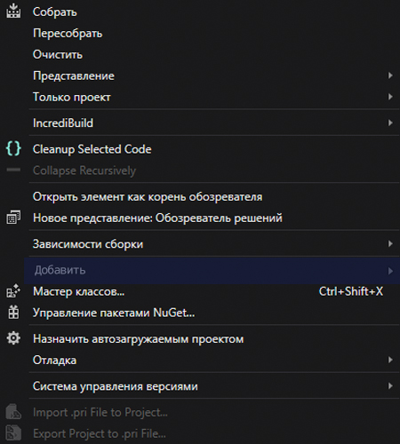
После – включение заголовочного файла TSet.h. Для этого – показываем проекту директорию, где лежит заголовочный файл.
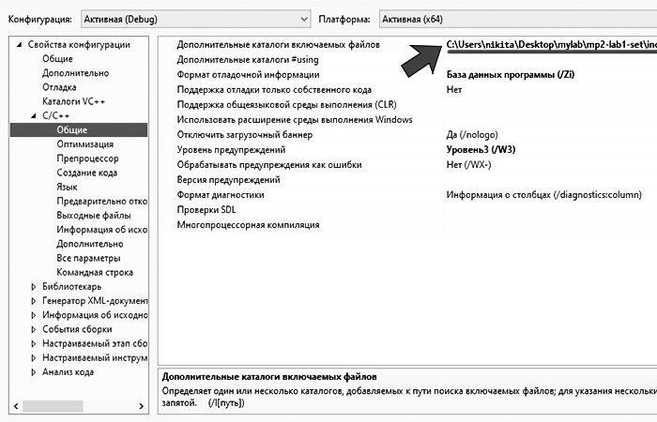
Теперь классом Tset, его методами ( и с BitField) можно пользоваться:
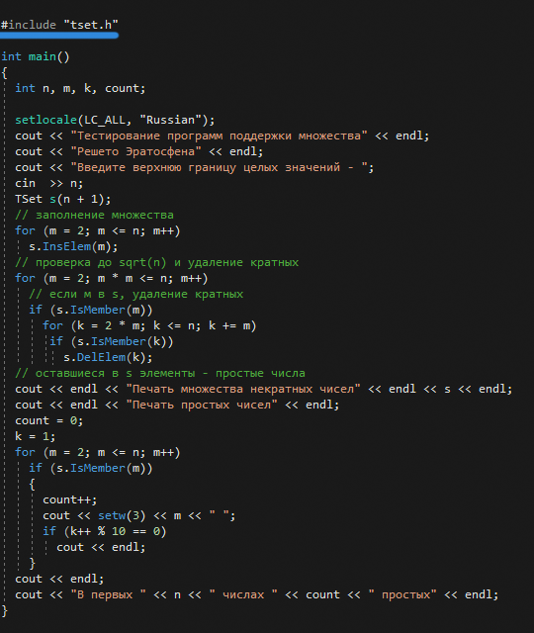.

Руководство программиста

Описание структуры программы

- docs — инструкции по выполнению лабораторной работы, полезные документы.
- gtest — библиотека Google Test.
- include — директория для размещения заголовочных файлов.
- samples — директория для размещения демо-приложений.
- sln — директория с файлами решений и проектов для VS 2008 и VS 2010, вложенные директории vc9 и vc10 соответственно.
- src — директория с исходными кодами (cpp-файлы).
- test — директория с модульными тестами и основным приложением, инициализирующим запуск тестов.
- README.md — информация о проекте, которую вы сейчас читаете.
- Служебные файлы
  - .gitignore — перечень расширений файлов, игнорируемых Git при добавлении файлов в репозиторий.
  - CMakeLists.txt — корневой файл для сборки проекта с помощью CMake. Может быть использован для генерации проекта в среде разработки, отличной от Microsoft Visual Studio.
  - .travis.yml — конфигурационный файл для системы автоматического тестирования Travis-CI. Тесты, входящие в состав шаблонного проекта, регулярно запускаются на удаленной инфраструктуре.

В решении содержатся следующие модули:
Модуль tbitfield, содержащий реализацию класса битового поля (файлы ./include/tbitfield.h, ./src/tbitfield.cpp). Предполагается, что в ходе выполнения работы реализуются методы класса в файле /src/tbitfield.cpp, при этом заголовочный файл /include/tbitfield.h с объявлениями должен оставаться неизменным.
- Модуль tset, содержащий реализацию класса множества (файлы /include/tset.h, /src/tset.cpp). При выполнении работы так же, как и в случае класса битового поля, разрабатывается только реализация методов класса.
- Тесты для классов битовое поле и множество (файлы /test/test_tbitfield.cpp, /test/test_tset.cpp).
- Пример использования класса битового поля и множества для поиска простых чисел с использованием алгоритма, называемого "Решетом Эратосфена" (файл /samples/sample_prime_numbers.cpp).

Описание структур данных

Класс TSet реализован путем наследования класса TBitField.

Поля класса:

- Int MaxPower – максимально возможный элемент/макс. мощность мн.-ва;
- TBitField BitField битовое поле для хранения вектора характеристик;
Класс битовое поле представлено массивом из unsigned char, каждый элемент битового поля соответствует биту одного из элементов массива.
Элементы, объявленные со спецификатором private:

- int bitLen – длина битового поля;
- int memLen – количество битов для представления битового поля;
- int *pMem – память для представления битового поля;
- int GetMemIndex(const int n) const – метод определяющий индекс бита n в массиве pMem;
- int GetMemMask(const int n) const – метод возвращающий маску для бита n.

Доступ public:

- TBitField(int len) – конструктор инициализации. Принимает длину битового поля.
- TBitField(const TBitField &bf) – конструктор копирования.
- ~TBitField() – деструктор.

Методы доступа к битам:

- int GetLength() const – возвращает длину битового.
- void SetBit(const int n) – устанавливает n-й бит битового поля.
- void ClrBit(const int n) – очищает n-й бит битового поля.
- int GetBit(const int n) const – возвращает значение бита n.

Битовые операторы:

- int operator==(const TBitField &bf) const – принимает ссылку на объект класса TBitField, проверяет на равенство два битовых поля. Если они идентичны, то возвращает 1, иначе 0.
- int operator!=(const TBitField &bf) const – принимает ссылку на объект класса TBitField, проверяет на неравенство два битовых поля. Если они различны, то возвращает 1, иначе 0.
- TBitField& operator=(const TBitField &bf) – принимает ссылку на объект класса TBitField, присваивает полученное битовое поле к тому, которым был вызван оператор.
- TBitField operator|(const TBitField &bf) – принимает ссылку на объект класса TBitField, возвращает новый объект класса TBitField полученный путем использования операции побитового «ИЛИ» между исходным и пришедшим битовыми полями.
- TBitField operator&(const TBitField &bf) – принимает ссылку на объект класса TBitField, возвращает новый объект класса TBitField полученный путем использования операции побитового «И» между исходным и пришедшим битовыми полями.
- TBitField operator~() – возвращает объект битового поля, полученный путем применения операции побитового отрицания для исходного битового поля.

Дружественные функции:

- friend istream &operator>>(istream &istr, TBitField &bf) – ввод битового поля с консоли.
- friend ostream &operator<<(ostream &ostr, const TBitField &bf) – вывод битового поля на консоль.

Класс TSet - множество:
Элементы, объявленные со спецификатором private:
- int maxPower – максимальная мощность множества.
- TBitField bitField – битовое поле для хранения характеристического вектора.
Со спецификатором доступа public:
- TSet(int mp) – конструктор-инициализатор. Принимает максимальную мощность множества.
- TSet(const TSet &s) – конструктор копирования.
- TSet(const TBitField &bf) – конструктор преобразования типа. Принимает ссылку на объект с типом TBitField.

Метод преобразования типа битовому полю:

- operator TBitField() – возвращает битовое поле характеристического вектора.

Методы доступа к битам:

- int GetMaxPower(void) const – возвращает максимальную мощность множества.
- void InsElem(const int Elem) – добавляет элемент Elem в множество.
- void DelElem(const int Elem) – удаляет элемент Elem из множества.
- int IsMember(const int Elem) const – проверяет наличие элемента Elem в множестве. Если элемент есть, то возвращает 1, иначе 0.

Описание алгоритмов
Рассмотрим некоторые алгоритмы, работа которых не очевидна на первый взгляд.
Создание битового поля:
Необходимо представить в памяти множество натуральных чисел. Для этого будем использовать битовую строку, в которой каждый бит будет принимать либо значение «1», если элемент присутствует во входном множестве, либо «0» в противном случае.
Битовую строку будем хранить в виде массива. Заметим, что в битовой строке индексация бит происходит слева направо, в массиве аналогично, однако биты элемента массива нумеруются справа налево.
Для удобства работы с методами получения, очищения, добавления бита и подобным в классе TBitField используются вспомогательные методы:
- GetMemIndex – для n-го бита определяется индекс элемента m в массиве pMem, в котором хранится битовое поле. Заметим, что m является целой частью от деления номера бита n на количество битов выделяемых на один элемент массива.
- GetMemMask – определяет битовую маску для n-го бита. Ставим значение 1 в позицию k, определяемую по формуле 2. Битовую маску рассматриваем как двоичную запись числа.
Рассмотрим непосредственно методы работы с битами.
Чтобы установить бит на позицию можем использовать побитовое «ИЛИ» между битами элемента массива pMem, в котором находится бит n, и между его битовой маской:

pMem[GetMemIndex(n)] |= GetMemMask(n);
Чтобы очистить бит n используем побитовое «И» между битами элемента массива pMem, в котором находится бит n, и между дополнением его битовой маски:
pMem[GetMemIndex(n)] &= ~GetMemMask(n);
Чтобы получить значение бита n используем побитовое «И» между битами элемента массива pMem, в котором находится бит n, и между его битовой маской:
(pMem[GetMemIndex(n)] & GetMemMask(n));

Заключение
Код опубликован в личном репозитории на GitHub.
// https://github.com/Scheusal/LabWork1.git
В лабораторной работе был реализован, опираясь на заданный интерфейс, класс битового поля TbitField и класс множества TSet. Каждый класс прошел проверку через Google Test.

Приложение:

TSet.cpp:

#include "tset.h"

TSet::TSet(int mp) : BitField(mp),MaxPower(mp)
{
}

// конструктор копирования
TSet::TSet(const TSet &s) : BitField(s.BitField),MaxPower(s.MaxPower)
{
}

// конструктор преобразования типа
TSet::TSet(const TBitField &bf) : BitField(bf),MaxPower(bf.GetLength())
{
}

TSet::operator TBitField()
{
TBitField temp(this->BitField);
return temp;
}

int TSet::GetMaxPower(void) const // получить макс. к-во эл-тов
{
return MaxPower;
}

int TSet::IsMember(const int Elem) const // элемент множества?
{
return BitField.GetBit(Elem);
}

void TSet::InsElem(const int Elem) // включение элемента множества
{
if (Elem <= MaxPower)
BitField.SetBit(Elem);
}

void TSet::DelElem(const int Elem) // исключение элемента множества
{
if (Elem <= MaxPower)
BitField.ClrBit(Elem);
}

// теоретико-множественные операции

TSet& TSet::operator=(const TSet &s) // присваивание
{
BitField = s.BitField;
MaxPower = s.GetMaxPower();
return *this;
}

int TSet::operator==(const TSet &s) const // сравнение
{
return BitField == s.BitField;
}

int TSet::operator!=(const TSet &s) const // сравнение
{
return BitField != s.BitField;
}

TSet TSet::operator+(const TSet &s) // объединение
{
TSet temp_var(BitField|s.BitField);
return temp_var;
}

TSet TSet::operator+(const int Elem) // объединение с элементом
{
TSet temp_var(BitField);
temp_var.BitField.SetBit(Elem);
return temp_var;
}

TSet TSet::operator-(const int Elem) // разность с элементом
{
TSet temp_var(BitField);
temp_var.BitField.ClrBit(Elem);
return temp_var;
}

TSet TSet::operator*(const TSet &s) // пересечение
{
TSet temp_var(BitField);
temp_var.BitField = temp_var.BitField & s.BitField;
return temp_var;
}

TSet TSet::operator~(void) // дополнение
{
TSet temp_var(BitField);
temp_var.BitField = ~BitField;
return temp_var;
}

// перегрузка ввода/вывода

istream &operator>>(istream &istr, TSet &s) // ввод
{
istr>>s.BitField;
return istr;
}

ostream& operator<<(ostream &ostr, const TSet &s) // вывод
{
ostr << s.BitField << ' ';
return ostr;
}

